人工智能学院简介

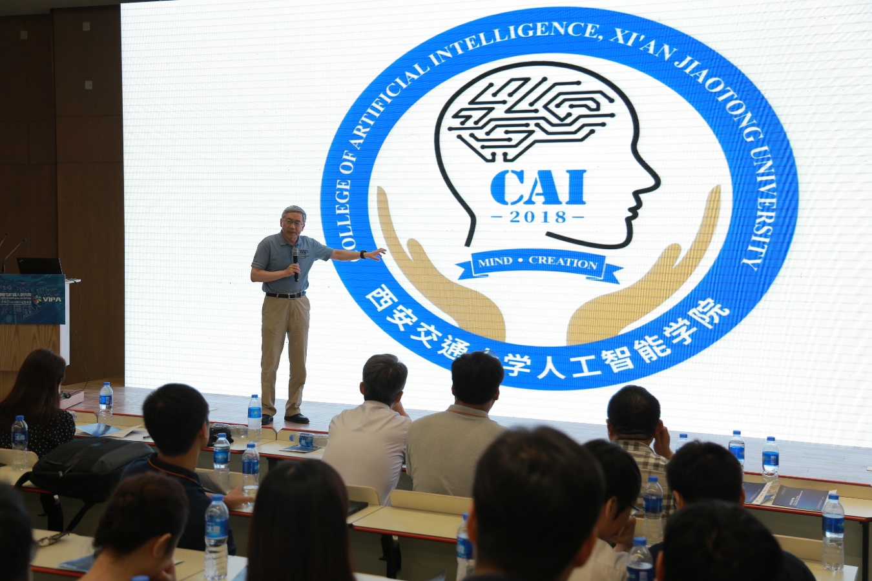
西安交通大学人工智能学院于2018年以人工智能与机器人研究所（简称人机所）为主体成立。人机所成立于1986年，是国内最早从事人工智能研究的专职科研机构，是“模式识别与智能系统”国家重点学科和“视觉信息处理与应用国家工程实验室”的支撑单位。在郑南宁院士的带领下，2000年获国家自然科学基金委员会“创新研究群体科学基金”首批资助，2014年获得IEEE智能交通系统杰出团队奖，2019年获中国自动化学会首届CAA自动化与人工智能创新团队奖，2019年获西安交通大学研究生优秀导师团队，2020年获陕西省“三秦学者”创新团队支持计划（战略性顶尖团队）。
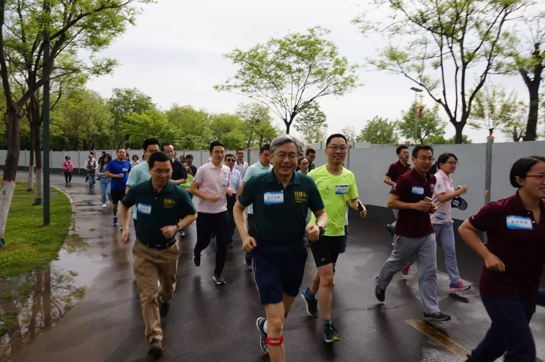
人工智能学院拥有一支由中国工程院院士、国家千人计划学者、长江学者特聘教授、国家优秀青年科学基金获得者、陕西省百人计划入选专家、教育部新世纪优秀人才等30余人组成的能力突出、结构合理的高水平教学科研团队，以及50余名专职科研人员。

在科学研究方面，重视面向国家重大需求的研究和应用，聚焦人工智能重大科学前沿问题和应用基础理论瓶颈，加强多学科的深度交叉融合，重点围绕计算机视觉、模式识别、人机协同的混合增强智能、以及人工智能技术的核心芯片与新型计算架构等研究方向开展了系统性的科研工作，取得一系列在国内外具有重要影响力的研究成果。在IEEE T-PAMI、IJCV、IEEE T-IP、IEEE T-IE、IEEE T-ITS等知名学术期刊，以及NIPS、CVPR、ICCV、ISCA、AAAI、IV等国际著名学术会议上发表了大量论文。先后获得国家自然科学奖二等奖、国家科学技术进步二等奖(2项)、国家技术发明二等奖、国家科学技术进步三等奖等多项国家和省部级科研奖励。在国家自然科学基金委员会主办的2017、2018和2019年中国智能车未来挑战赛中连续获总分第一名。
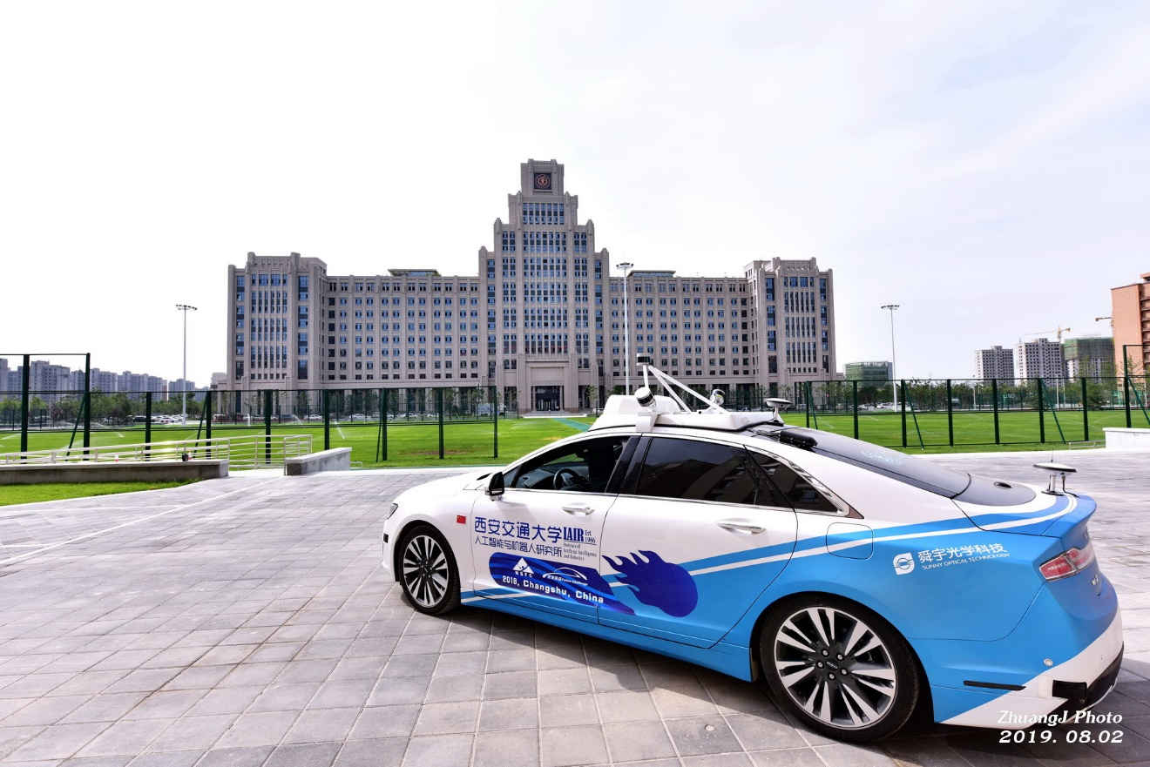
在30余年的发展过程中，逐步形成独特的育人文化和制度，培养出一批学术界和产业界的领军人才，成为了高水平创新人才培养的重要基地。人机所培养的杰出校友包括人工智能学习领域国际顶级青年科学家、曾被美国权威技术期刊MIT Technology Review评选为“全球35岁以下杰出青年创新者”、前微软亚洲研究院首席研究员、现任旷视科技首席科学家的孙剑博士，计算机视觉和图像处理领域著名学者、微软研究院华刚研究员，信号处理集成电路和存储系统领域著名学者、美国伦斯勒理工学院张彤教授，华为技术有限公司产品与解决方案总裁汪涛，深圳西龙同辉技术股份有限公司总裁王龙等。特别是，孙剑博士提出的“深度残差网络ResNets”成功地解决了深度神经网络训练难的世界级难题，成为国际图像识别领域的重大突破和深度学习技术发展的重要里程碑。

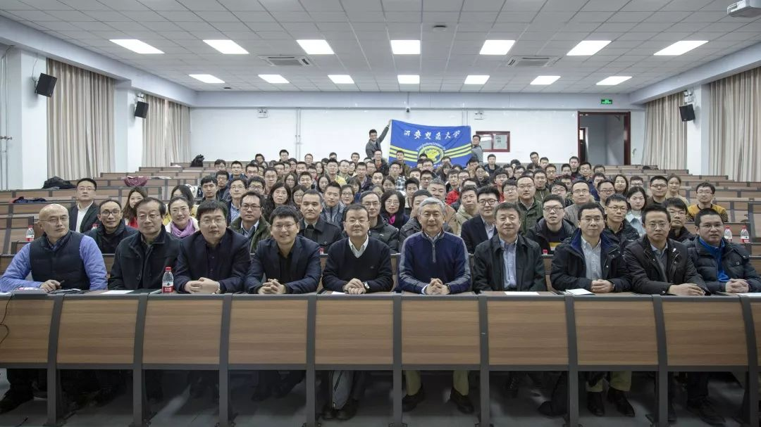
学院与美国、日本、英国、新加坡等著名大学保持密切学术交流关系，并与微软、IBM、Intel、潍柴动力、紫光展锐、舜宇光学科技、华为、大疆、联想及百度等知名公司开展技术合作。

